OSNOVNA ŠOLA
DOBREPOLJE
VIDEM 80,
1312 VIDEM-DOBREPOLJE
Tel: (01) 7807-210, Fax: 7807-210

e-mail: O-dobrepolje.Lj.@quest.arnes.si

Datum: 31.5.2017

Na podlagi 13., 16. in 17. člena poslovnika sveta staršev JVIZ OŠ Dobrepolje sklicujem 4. redno sejo Sveta staršev v šolskem letu 2016/17, ki bo v sredo, 7.6.2017, ob 18. uri, v prostorih PŠ Kompolje, Kompolje 78.

Predlagam naslednji dnevni red:
- Pregled in potrditev zapisnika 3. redne seje
- Pregled realizacije sklepov prejšnje seje
- Soglasje k skupni nabavni ceni delovnih zvezkov za šolsko leto 2017/18
- Vmesno poročilo o izvajanju letnega delovnega načrta
- Organizacija podaljšanega bivanja in neobveznih izbirnih predmetov v šolskem letu 2017/18
- Razno

Gradivo k točkam:
Skupno gradivo: kratka obrazložitev točk in predlogi sklepov
ad 1. Zapisnik 3. redne seje, 23.2.2017
ad 3. Izbor učbenikov in delovnih zvezkov za matično in podružnični šoli (3 dokumenti) ter celotni katalog učbenikov in delovnih zvezkov
ad 4. Poročilo o izvajanju LDN

Gradivo bo dostopno tudi na spletni strani šole pod zavihkom starši/svet staršev.

Pojasnilo o poteku seje: v okviru seznanjanja s problematiko podružničnih šol je seja sklicana na PŠ Kompolje. Na šoli se zberemo ob uri sklica. Vodja podružnice nam bo na začetku predstavila delo na šoli, nato nadaljujemo sejo po dnevnem redu.

Odsotnost s seje lahko do začetka seje sporočite na elektronski naslov svet_starsev@googlegroups.com ali po telefonu na 01 780 7210. V primeru odsotnosti brez predhodnega opravičila se šteje, da ste neopravičeno odsotni, kar je v primeru ponovitve podlaga za razrešitev (6. in 7. člen poslovnika).

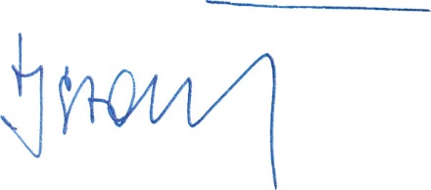
S spoštovanjem,

predsednik Sveta staršev
Jernej Stare

Vabilo poslano: (i) članom Sveta staršev; (ii) ravnatelju in pomočnicama; (iii) vodjem podružničnih šol v Strugah in Kompoljah. Vabilo z gradivom je razposlano po elektronski pošti prek medija Google Groups.

